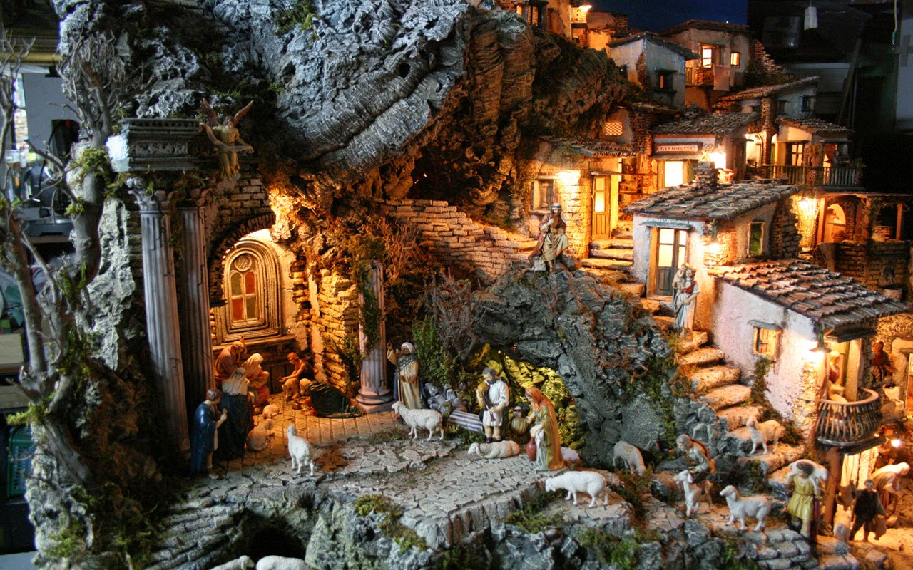

CIOCIARIA  
*Tra leggenda, storia e sapori*  
  
Dal 28 al 30 novembre 2025

3 giorni/2 notti



cAcccC

PROGRAMMA DI VIAGGIO

**1° giorno – 28/11/2025: Camposampiero-Arpino (L/D)**

Ritrovo dei Sigg.ri Partecipanti il mattino presto (luogo e orario da destinarsi), sistemazione in pullman e partenza per il Lazio.

Dopo opportune soste arrivo ad **Arpino:** sistemazione in hotel, nelle camere riservate **e pranzo**.

Incontro con la guida e visita alla cittadina patria di Cicerone, Caio Mario e Agrippa, tre celebri protagonisti della storia dell’antica Roma, e di Giuseppe Cesari, il maestro del Caravaggio.

Al centro del paese si ammirerà Piazza Municipio, vero salotto del Settecento, con la bella chiesa di San Michele Arcangelo che ospita tele del Cavalier d’Arpino.

Passeggiata nel quartiere **di Civita Falconara fino al Castello Ladislao** per la visita alla Fondazione Umberto Mastroianni, zio di Marcello Mastroianni, uno dei più importanti scultori monumentali del 1900. Visita al **Presepe dei Ceramisti “Mastroianni**”.

Nella parte alta della città si erge l’Acropoli di Civitavecchia con le mura ciclopiche sulle quali si apre “l’Arco a Sesto Acuto” unico esempio di Porta Scea in Italia.

Rientro serale in hotel per la cena ed il pernottamento.

**2° giorno – 29/11/2025: Arpino-Alatri-Ferentino-Arpino (B/L/D)**

**Prima colazione in hotel.**

**Incontro con la guida e mattinata dedicata alla visita di Alatri, millenaria cittadina di origine ernica la cui maestosa acropoli del IV secolo a.C., fu posizionata in linea con la costellazione dei gemelli.**

**Visita di Santa Maria Maggiore, la cui elegante facciata in stile protogotico arreda l’elegante piazza del Municipio. Nel suo interno è conservato il pregevole gruppo ligneo della Madonna di Costantinopoli, considerato uno dei maggiori capolavori dell’arte romanica del XII secolo.**

**Nel Chiostro di San Francesco si scopre il “Cristo nel Labirinto”, affresco la cui “unicità” è costituita dalla raffigurazione del tema figurativo del “Cristo Pantocratore” al centro del simbolo arcaico del Labirinto. Risultano misteriose le origini dell’affresco (XIII-XIV sec.): tra le varie ipotesi, suggestiva è quella che lo collega alla storia dei Templari.**

**Nel periodo Natalizio si tiene qui la tradizionale Mostra di Presepi Artistici di tipo Napoletano.**

**Pranzo in ristorante.**

**Nel pomeriggio visita all’antichissima città di Ferentino che la leggenda vuole fondata dal dio Saturno. Cinta dalle impressionanti mura ciclopiche, conserva ancora la porta d’accesso alla città, il mercato romano coperto, l’avancorpo dell’acropoli, una domus romana, la splendida Cattedrale e la Chiesa Cistercense di Santa Maria Maggiore.**

**Passeggiando lungo le vie del centro si ammireranno le installazioni luminose collocate in diversi punti della città e creeranno un’atmosfera magica.**

**Rientro serale in hotel per la cena ed il pernottamento.**

**3° giorno – 30/11/2025: Arpino-Isola Liri-Casamari-Camposampiero (B/L)**

**Prima colazione in hotel.**

**Partenza con guida per Isola del Liri con la celebre cascata, originale perché, dopo aver attraversato il parco privato del Castello Boncompagni Viscogliosi, compie un salto di 30 metri proprio nel cuore del paese.**

**Visita quindi all’Abbazia di Casamari: edificata sulle rovine della città romana di Cereate Marianae, patria e residenza giovanile del grande condottiero Caio Mario, il Monastero sorse agli albori del secolo XI come insediamento benedettino. Nel corso del XIII secolo, passato ai cistercensi, divenne uno dei caposaldi architettonici dell’architettura romanico-gotica in Italia.**

**Una visita alla Chiesa, all’Aula Capitolare e una passeggiata nel Chiostro, ci consentiranno di immergerci nell’atmosfera medievale dove abati e monaci accolsero Santi e Imperatori. Non mancherà una sosta per ammirare il Presepe Meccanico del Monaco Cistercense Dom Claudio.**

**Pranzo in ristorante.**

**Nel pomeriggio inizio del viaggio di ritorno. Opportune soste lungo il percorso ed arrivo nelle rispettive località previsto per la serata.**

***\*\*\* Fine dei servizi \*\*\****

**Quota di partecipazione € 400,00 (minimo 35 persone)**

**Quota di partecipazione € 365,00 (minimo 45 persone )**

**La quota comprende:**

* **Viaggio A/R in pullman G.T., compreso parcheggi, pedaggi, vitto e alloggio per l’autista;**
* **Sistemazione in hotel 3 stelle, con trattamento di mezza pensione con ½ minerale, ¼ vino e 1 caffè inclusi;**
* **Colazione a buffet;**
* **Sistemazione in camere doppie/matrimoniali con bagno privato;**
* **Aperitivo di benvenuto;**
* **Pranzi in ristorante con ½ minerale e ¼ vino inclusi;**
* **Guida locale per 2 mezze giornate (1°/3°gg) e 1 giornata intera (2°gg);**
* **Ingressi (Fondazione Mastroianni, Cristo del Labirinto, Museo civico di Veroli e Museo civico di Sora);**
* **Wi-fi;**
* **Auricolari;**
* **Assicurazione medico-bagaglio e materiale illustrativo.**

**La quota non comprende:**

* **Mance ed extra di carattere personale**
* **Quanto non indicato alla voce comprende.**

**Supplementi:**

* **Supplemento stanza singola € 40,00 a persona per tutto il tour;**
* **Assicurazione rinuncia viaggio € 25,00 a persona.**

**Importante:**

* La quota è stata calcolata in base alle tariffe aeree in vigore alla data odierna. Qualora si verificassero delle oscillazioni, la quota potrà subire delle modifiche;
* **CAUSALE BONIFICO: *Acconto o saldo/ nomi e cognomi dei partecipanti/ destinazione dal al / nome del gruppo***

**Note:**

Per il vostro viaggio abbiamo scelto l’hotel Cavalier d’Arpino 3*. *Un ambiente raffinato nel centro storico della pittoresca città di Arpino, l’Hotel Il Cavalier d’Arpino è l’ideale per un soggiorno di relax e tranquillità alla scoperta di sensazioni dimenticate. L’Hotel è stato ricavato all’interno di uno storico e antico lanificio del ’700 perfettamente ristrutturato, è dotato di 28 camere di varie dimensioni con ogni comfort, wi-fi free, Tv LCD, minibar, cassaforte, ascensore interno, assenza delle barriere architettoniche, parcheggio gratuito in loco. Le sale ricevimento, finemente ed elegantemente decorate, si prestano, grazie al meraviglioso parco annesso, allo svolgimento di matrimoni, cerimonie ed eventi sia di natura artistica che per meeting o convegni business… Le camere di varie dimensioni in stile arte povera, quasi a richiamare l’originaria funzione dell’edificio.*